つるレイシのかんさつにっきをかいてみよう（ジャンプボタン）

1．ジャンプボタンを使って、ひょうしから、ちょくせつほかのページへジャンプしてみましょう。
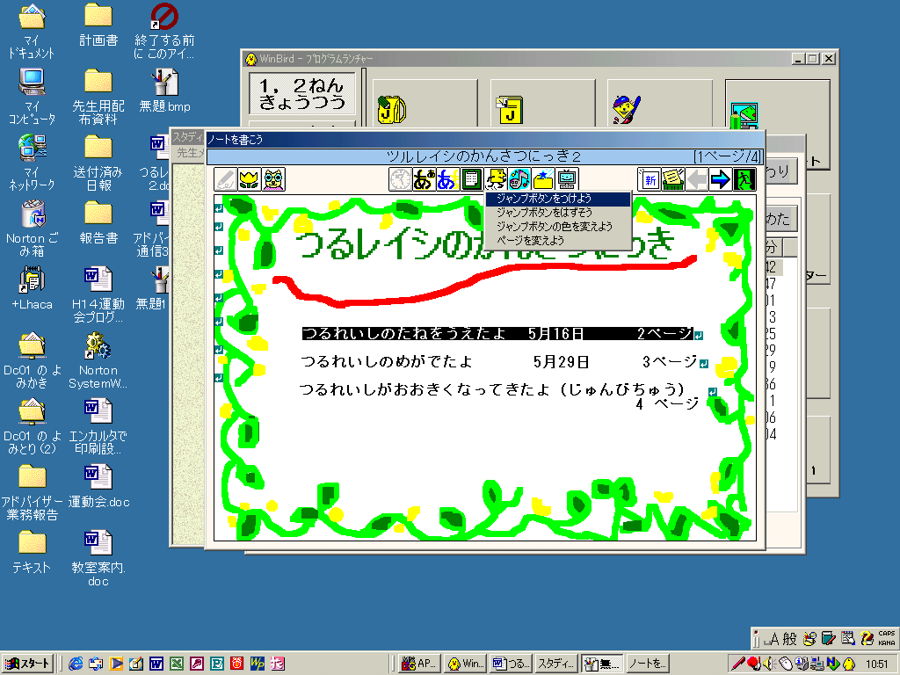
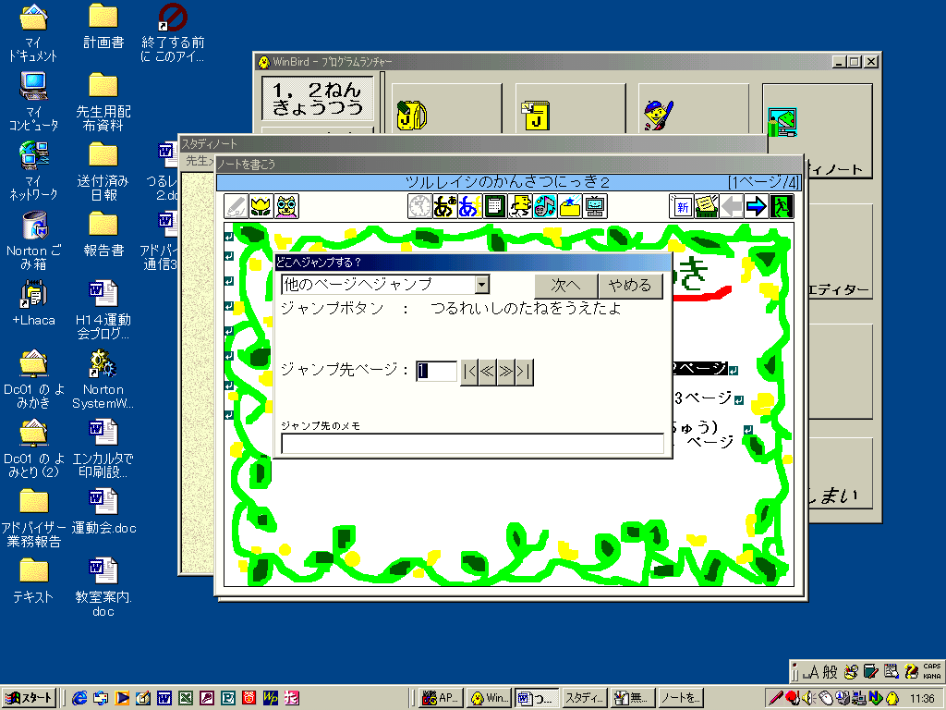
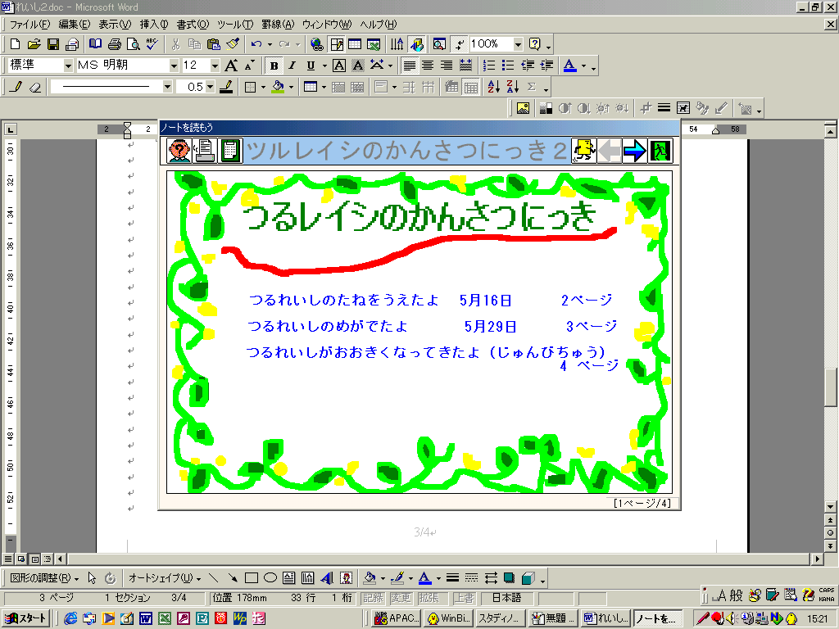
ひょうしの、「つるれいしのたねをうえたよ 5月16日 2ページ」をドラッグし、「ジャンプ」ボタンをクリックします。「ジャンプボタンをつけよう」をえらぶと、下のような、「どこにジャンプする？」のボックスが出てきます。

「ジャンプボタン」をつけたいところをドラッグ
「ジャンプボタン」をクリック
「ジャンプボタンをつけよう」をえらびます
「どこへジャンプする？」のボックスが出てきます。
①
②
③
ジャンプボタンって何？
ボタンをクリックするだけで、ひょうしからちょくせつ、3ページ目や4ページ目にジャンプできたり、ぎゃくに、4ページ目から、ちょくせつひょうしにもどれたりするべんりなはたらきのボタンです。
ここがポイント！！おぼえておこう！！
ジャンプボタンをつけることができるのは、「文を書こう」でかいた文章(文字)と、同じように「文を書こう」ではりつけた絵だけです。「絵を書こう」ではりつけた絵は、ジャンプボタンをつけることができません。
ジャーンプ！！

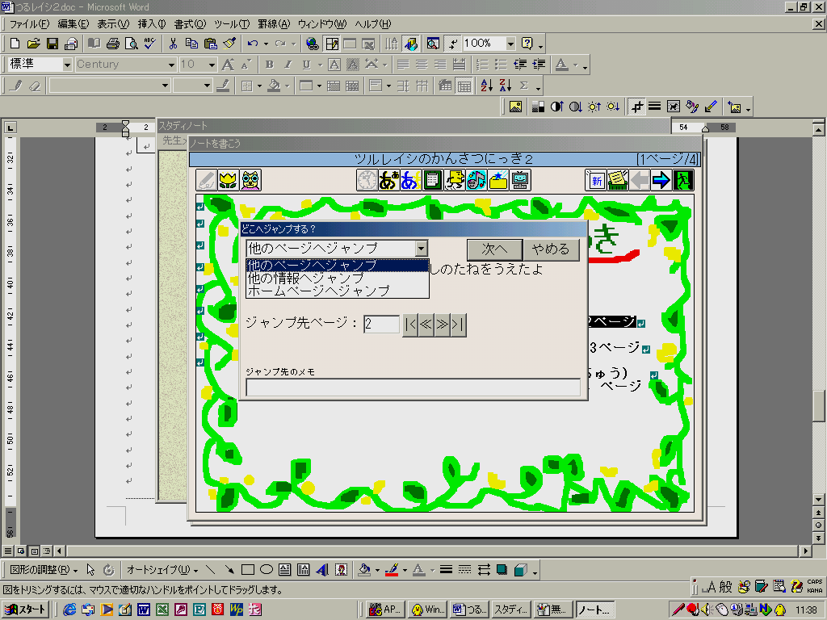
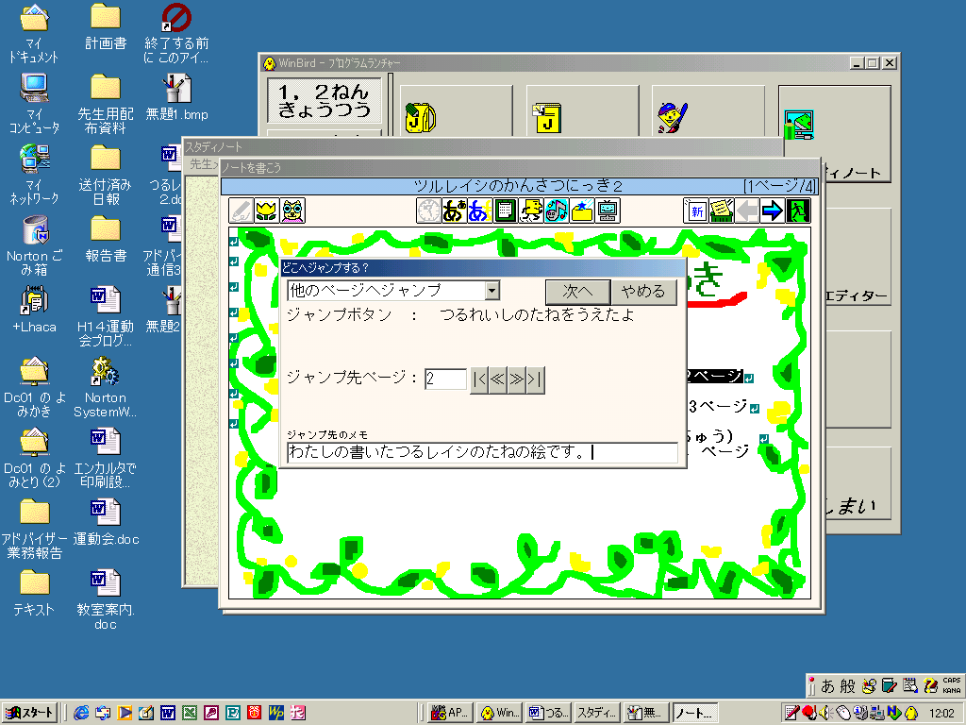
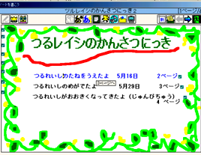
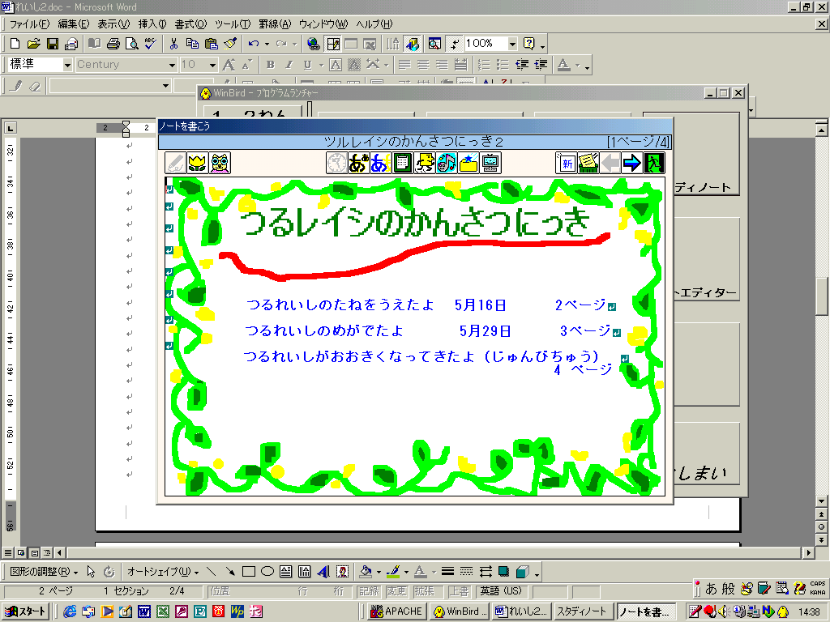
スピンボタン（三角ボタンのことです）をクリックすると、下の図のようにジャンプ先が3っつ出てきます。その中から、ジャンプしたい先をえらびます。今回は、「他のページへジャンプ」をえらびます。
「ノートを読む」で、ジャンプボタンにマウスをあわせた時に表示される、説明の文章です。みなさんそれぞれに、考えて、じゆうに書いてください。
ジャンプボタンをつける文章
今ひらいているページ
1ページ目をえらびます-ジをえらぶ
最後のページをえらびます
今ひらいているページの1ページ前
今ひらいているページの1ページ後
ジャンプしたい、ページをえらびます。
★他のページへジャンプ
今書いている、ノートの中のほかのページへジャンプします

★他の情報へジャンプ
データベースにある情報にジャンプします

★ホームページへジャンプ
ホームページジャンプします
「どこへジャンプする？」のボックスで、「ジャンプ先」、「ページ」、「ジャンプ先のメモ」を決めたら「次へ」ボタンをクリックします。下の図のようにジャンプをつけた文章の色がかわります。同じように、3ページ目、4ページ目にもジャンプボタンをつけましょう。
2ページ目にジャンプボタンをつけました。
「ジャンプボタン」がつくと文章の色が変わります。
３、４ページ目の文章も色がかわって、「ジャンプボタン」がついたのがわかります。

２．ジャンプボタンが正しくはたらくか、かくにんしてみましょう。
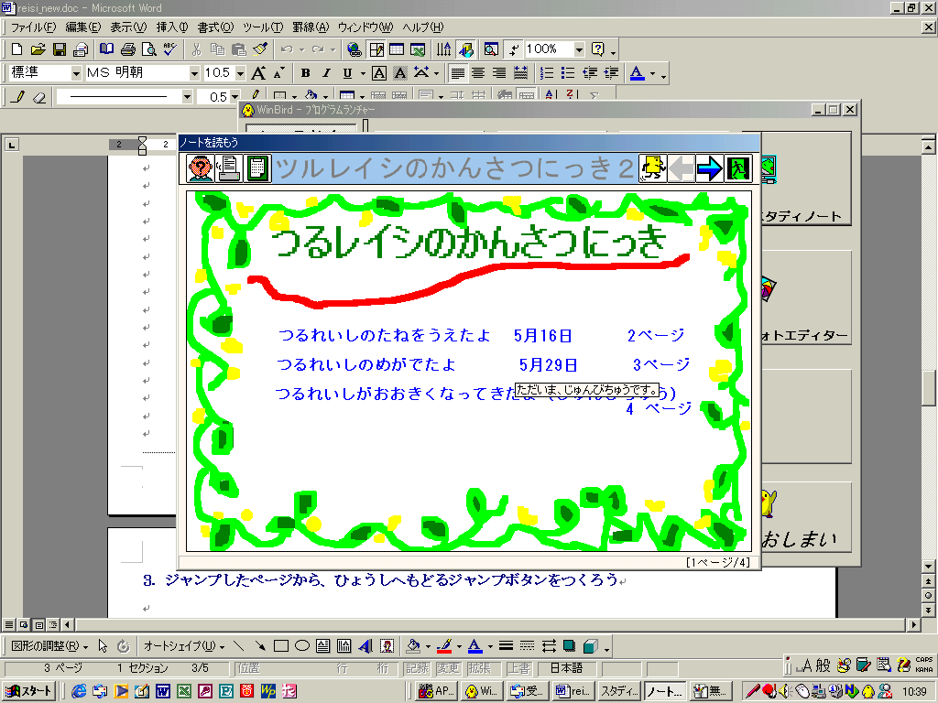
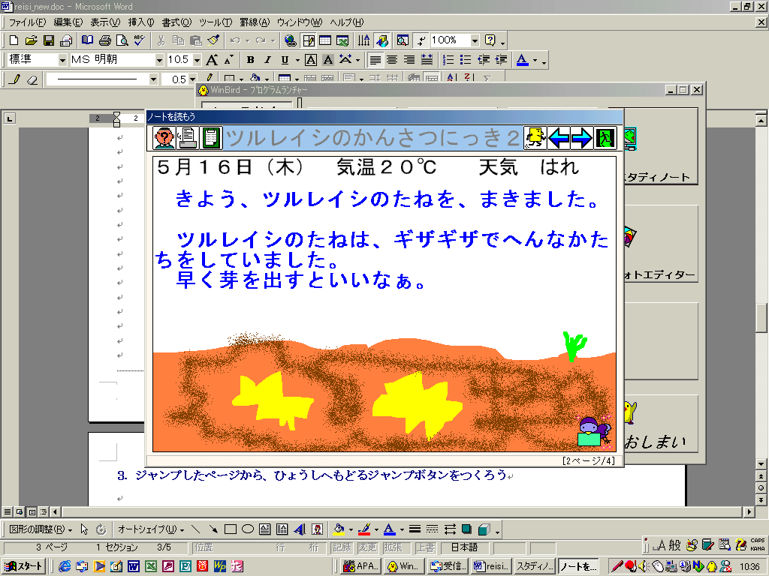
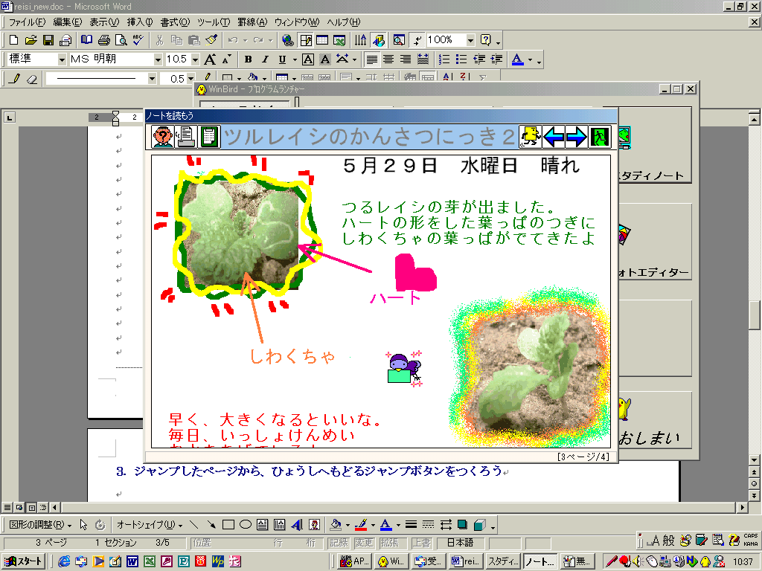
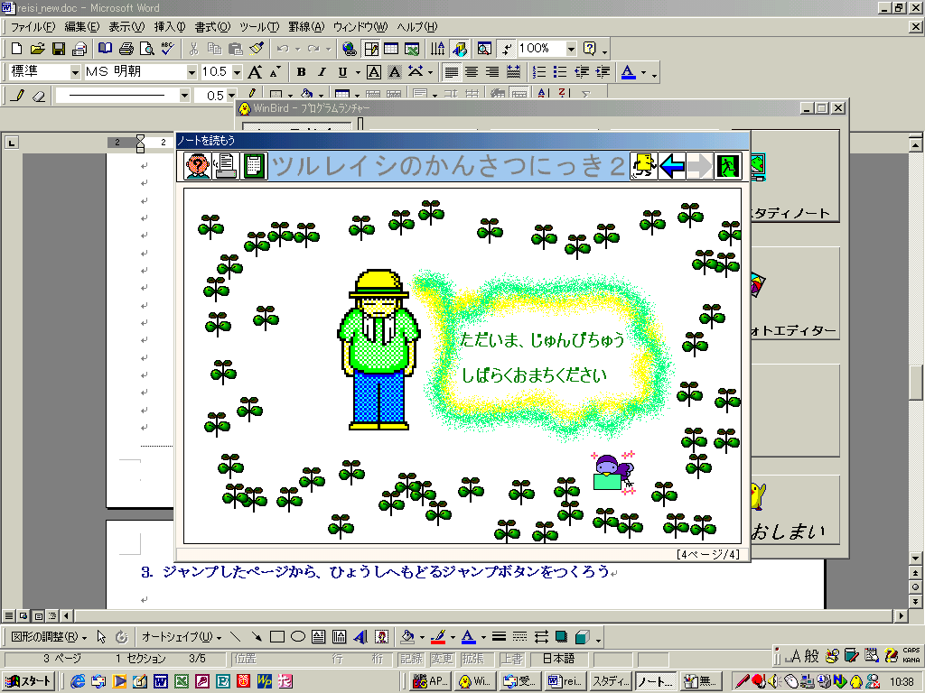
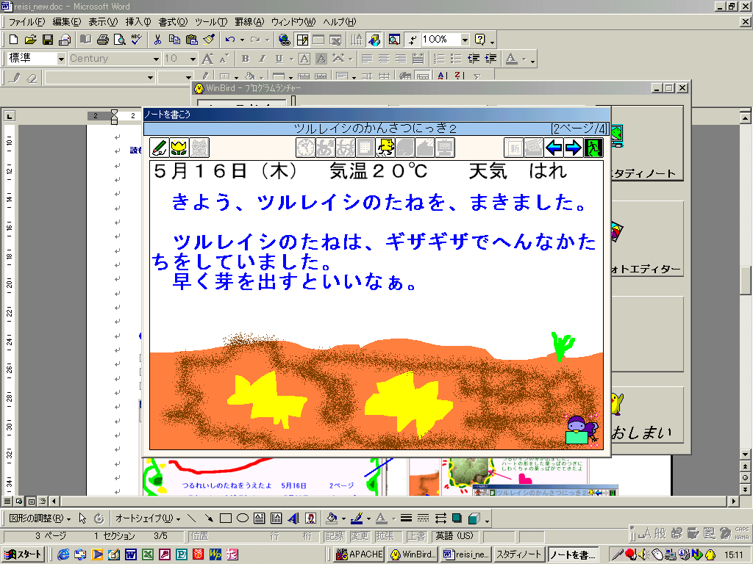
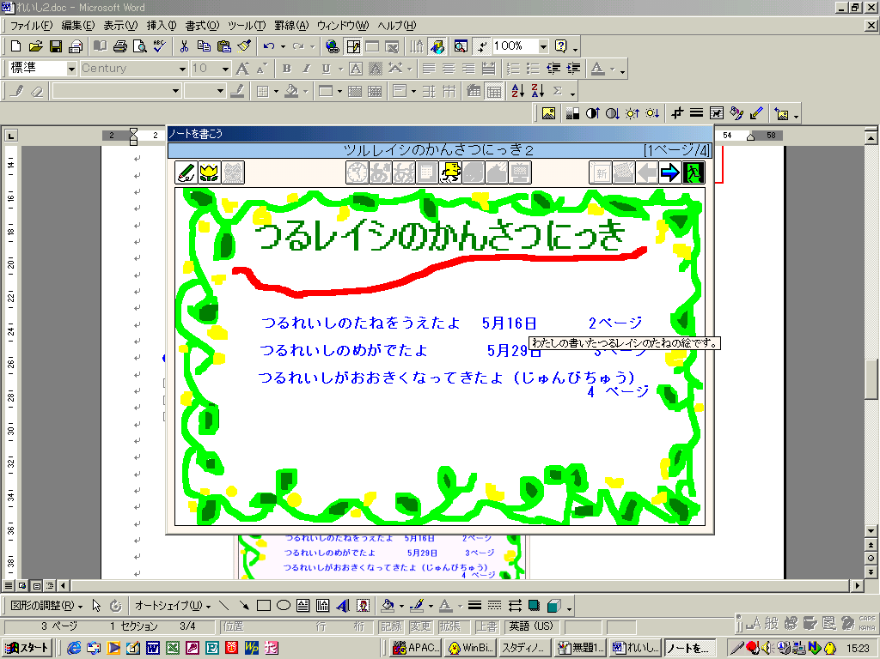
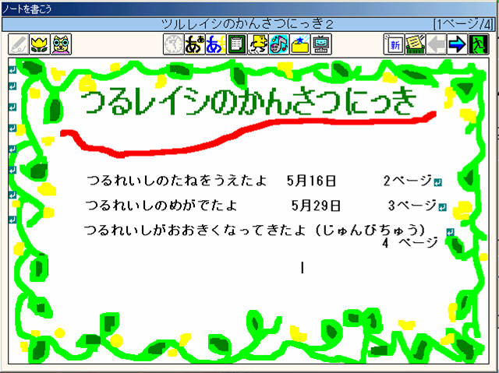
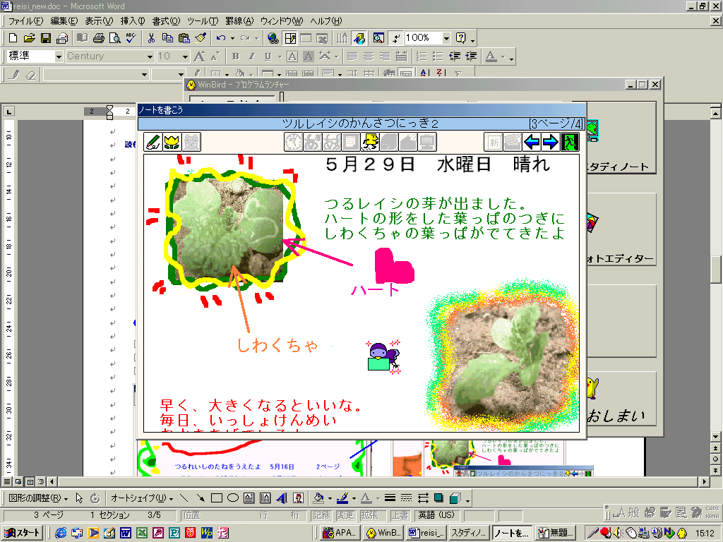
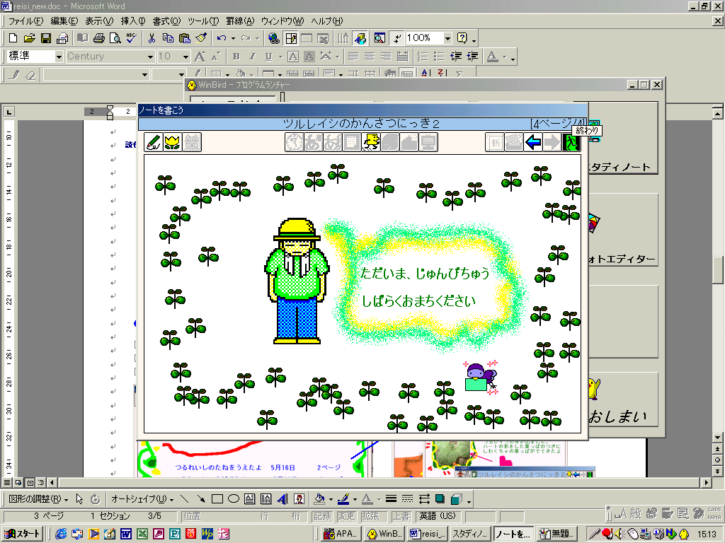
● ジャンプボタンのはたらきを、たしかめる方法 その１
「文を書こう」のままでツールバーの「読もう」ボタンをクリックしてください。
ジャンプボタンをつけた文字をマウスでポイントすると、ジャンプ先のメモがひょうじされ
クリックすると、じっさいにページをジャンプします。

● ジャンプボタンのはたらきを、たしかめる方法 その２
「読もう」でノートを開きます。
ジャンプボタンをつけた文字をマウスでポイントすると、ジャンプ先のメモがひょうじされ
クリックすると、じっさいにページをジャンプします。

ジャーンプ！！
「ジャンプ先のメモ」が表示されています。
読もうボタン
ジャーンプ！！
★「ジャンプボタン」のはたらき
ジャンプボタンをやめます

ジャンプボタンの色を変えることができます
（ふつうは、上の図のような青色です）
色パレットから、好きな色をえらんで、変えます
ジャンプ先のページを変えることができます

ジャンプボタンをつけます

3．ジャンプしたページから、ひょうしへもどるジャンプボタンをつくろう

スタディノートの中の素材からはりつけた絵に、ジャンプボタンをつけて、それぞれのページから、ひょうしへちょくせつジャンプできるようにします。

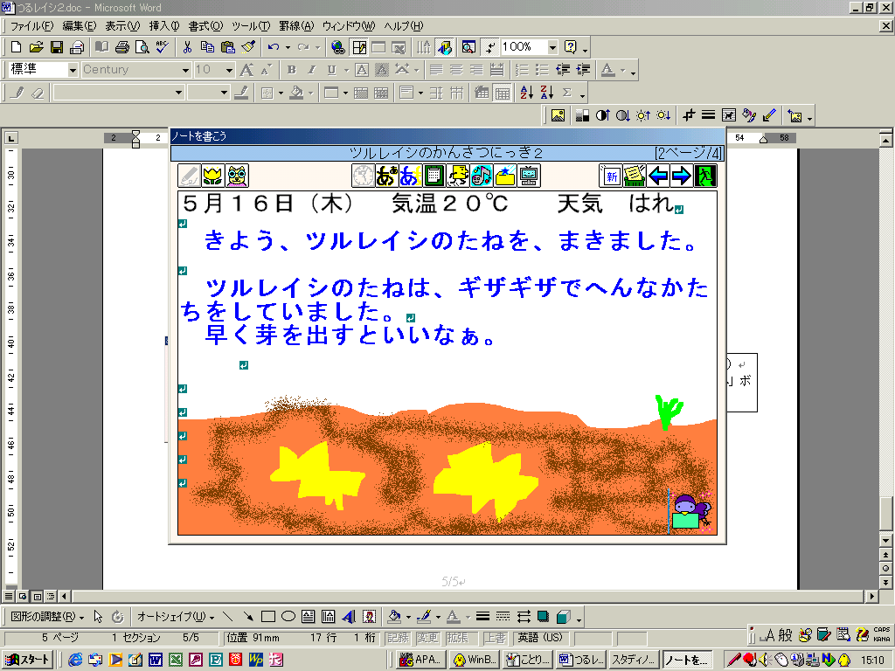
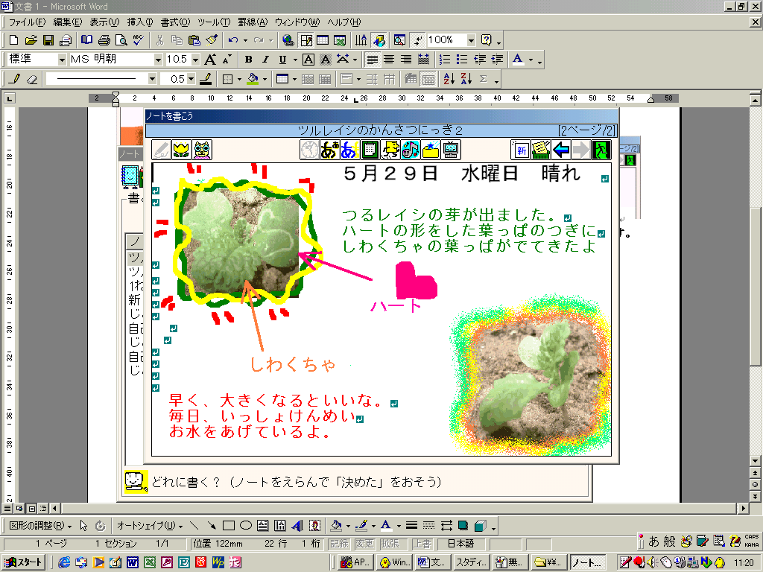
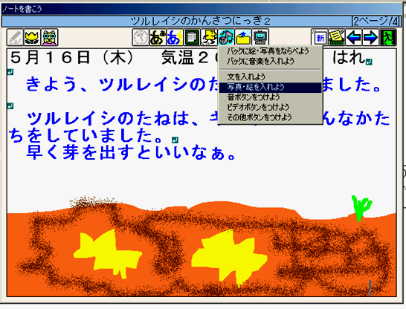
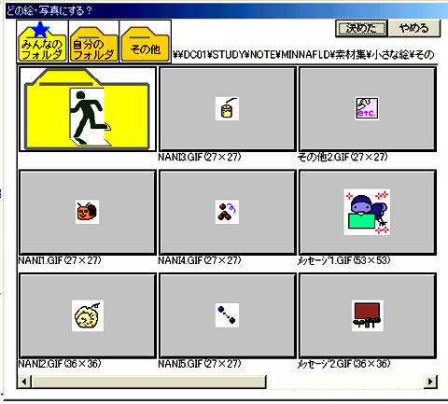
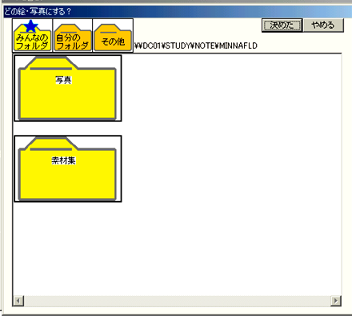
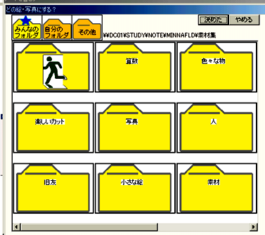
「マルチメディアボタン」をクリックし「しゃしん・絵をいれよう」をえらびます。
「文を書く」のボタンをクリックします。

ジャンプボタンにする絵を、はりつけたい場所をクリックして、カーソルをおきます。

①
②
③
「小さな絵」をえらんで、「決めた」
好きな絵をえらんで、「決めた」
「素材集」」をえらんで「決めた」
「どのしゃしんにする？」のボックスが出てきます
④
カーソルをあわせた場所に、えらんだ絵がはりつきます。
⑤
★★★ポイント★★★
「マルチメディア」の「写真・絵をいれよう」からはりつけた写真や絵の大きさは、変えることができません。
あまり大きいと、かんさつ日記が見えなくなってしまうので、このテキストのように、[小さな絵]からえらぶといいでしょう。

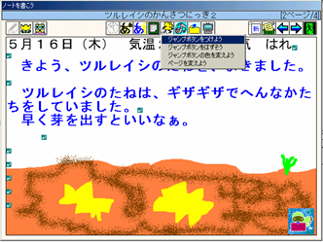
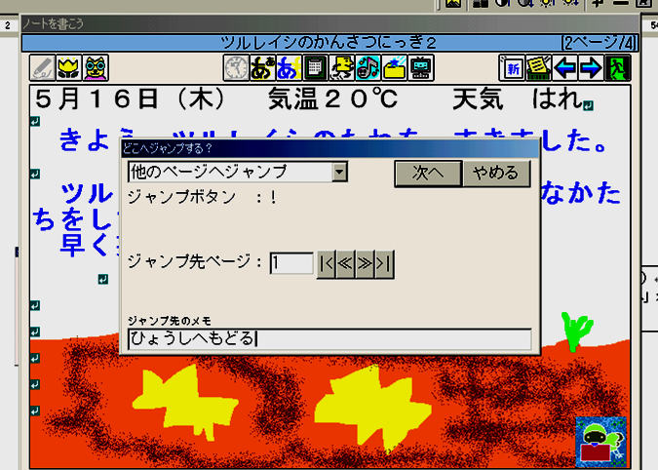
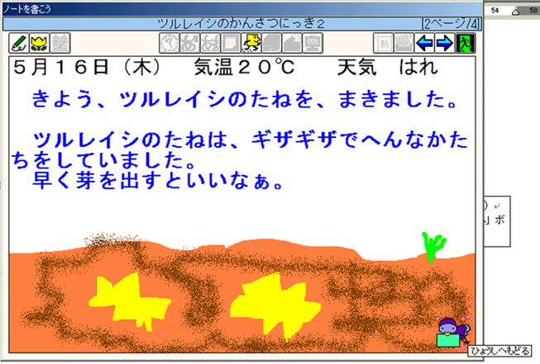
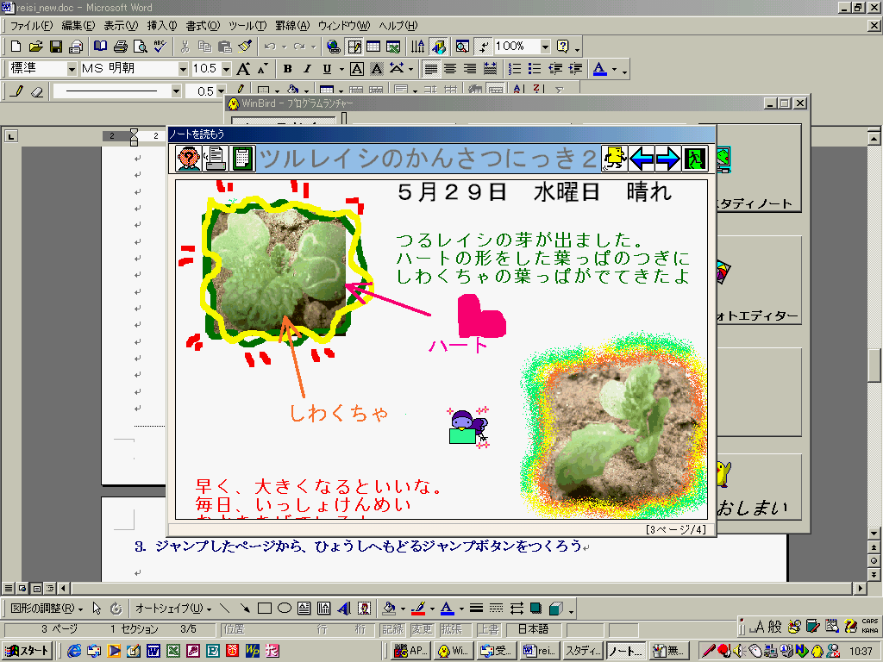
ジャンプボタンのつけ方は、ひょうしの文章につけた時とまったく同じです。

ジャンプボタンをつけたい絵をドラッグ
ジャンプボタンをクリック
ジャンプボタンをつけようをえらぶ
「どこへジャンプする？」のボックスで、ジャンプ先ページ、ジャンプ先へのメモをきめる
⑥
ジャンプ先のメモは、自分で考えて、入力してください
ジャンプボタンが、正しくうごくかどうか、たしかめます。
たしかめ方は、文章につけたジャンプボタンを、たしかめる方法と同じです。

その１．「ノートを書く」のまま、「読もう」ボタンをクリックしてかくにんする
その２．かくにんしたいノートを、「読む」でひらく
マウスをあわせると、「ジャンプ先のメモ」がひょうじされます。
ジャーンプ！！
絵をクリックすると、ひょうしにジャンプします。
色々くふうして、たのしい「かんさつにっき」をつくりましょう。

